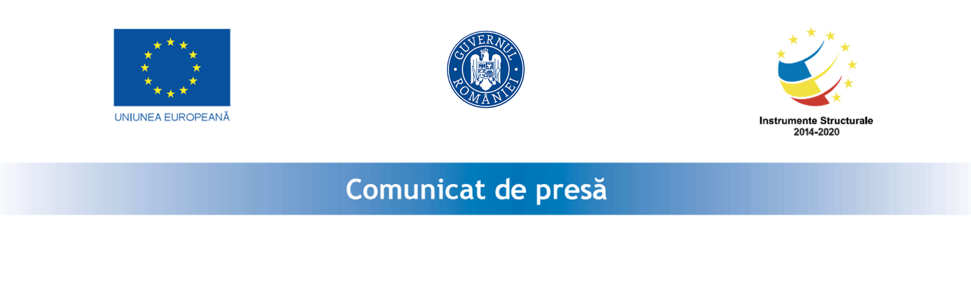
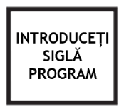
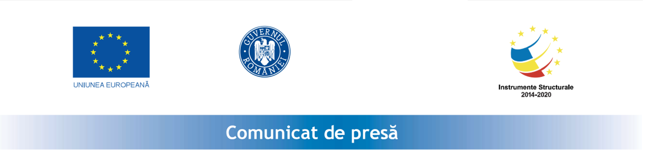


Noiembrie 2021

Lansarea proiectului

Imbunatatirea accesului la procesul de invatare in mediul online in cadrul SCOLII GIMNAZIALE NR. 1 ORAS BALS, SMIS 144281

Tipul materialului: Comunicat de presă

Titlul proiectului: Imbunatatirea accesului la procesul de invatare in mediul online in cadrul SCOLII GIMNAZIALE NR. 1 ORAS BALS
Numele beneficiarului: SCOALA GIMNAZIALA NR.1 ORAS BALS

Obiectivul proiectului:
Obiectivul general al proiectului il reprezintă îmbunătățirea infrastructurii TIC in domeniul e-educație cu scopul accesibilizării procesului de învățare in mediul online

Rezultate: Dotarea cu echipamente mobile din domeniul tehnologiei informației de tipul tabletelor școlare pentru elevi, in numar de 209 precum si a altor echipamente/ dispozitive electronice precum 21 de laptopuri, 14 Sistem All-In-One, 14 camere web conferinta, 14 proiectoare si 14 ecrane de proiectie, 14 routere wireless, sistem management pentru 209 dispzitive si 14 table interactive necesare desfasurarii activitatii didactice in unitatea de invatamant, astfel incat sa se asigure in bune conditii desfasurarea activitatilor didactice in-line.

Valoarea totala a proiectului: 671.447,57 Lei

Finantarea nerambursabila: 671.447,57 Lei, din care valoarea eligibila din FEDR: 570.730,44 lei si valoarea eligibila din bugetul național: 100.717,13 lei

Data începerii şi finalizării proiectului: 22.09.2021 – 22.09.2022

Codul MySMIS: 144895

Proiect cofinanţat din Fondul European de Dezvoltare Regionala prin Programul Operaţional Competitivitate 2014 - 2020
Date contact:
Scoala Gimnaziala Nr.1 oras Bals
Director: Ariciu Mihaela-Ionela
Adresa: strada Ciresului, nr. 26, Localitate Oras Bals, jud. Olt, Romania
Email: scoalanr1bals@yahoo.com, Tel: 0249.451.347

